需求1:《兑换页》修改，加入小图片，更改商品详情信息，更改菜单条，数量选择器添加js功能（200）
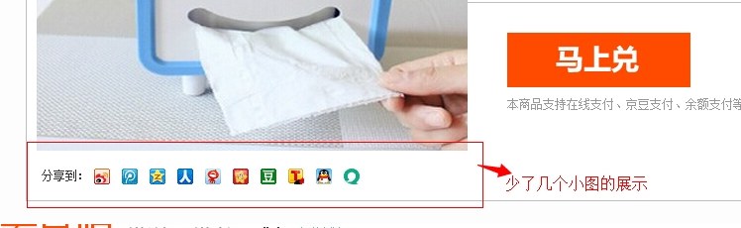
需求2：《兑商品页》添加分页功能，右上角和右下角两个地方，js实现（100）
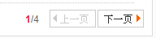


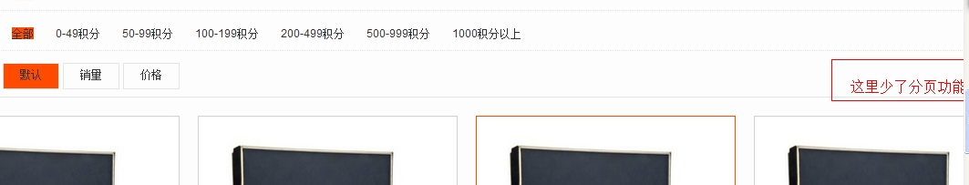
需求3：《兑生活页》添加分页功能，右上角和右下角两个地方，js实现（100）
需求4:《兑商品》《兑生活》默认背景改为红底，边框做小点，字体改为白色，
地区、分类、价格点击的背景改大一点，与排序的背景大小相协调，默认字体为白色

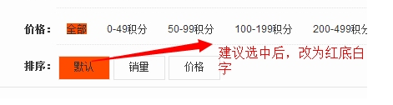
需求5：《兑换页》下面字体和选择框调小，用js实现
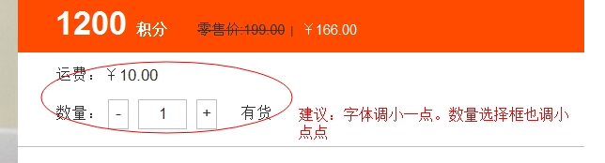

需求6：首页、兑换页、兑商品页、兑生活页的头部去掉上面的线条，加上国美字样（50）

